Modelo Entidad-Relacion Completo
Diagramas ER detallados por modulo (todas las columnas)

Sistema de Logistica - Aplicacion logistica (Angular) / api_logistica (.NET) / BD SQL Server LOGISTICA

1. Descripcion general
La base de datos LOGISTICA (SQL Server) contiene 167 tablas agrupadas en 10 modulos funcionales. Cada figura muestra las tablas del modulo con todas sus columnas (nombre y tipo de dato), marcando PK en rojo y FK en naranja. Las flechas naranjas indican llaves foraneas hacia otra tabla del mismo modulo; las relaciones con tablas de otros modulos se listan debajo de cada figura.

2. Modulo: Requerimientos
7 tablas.
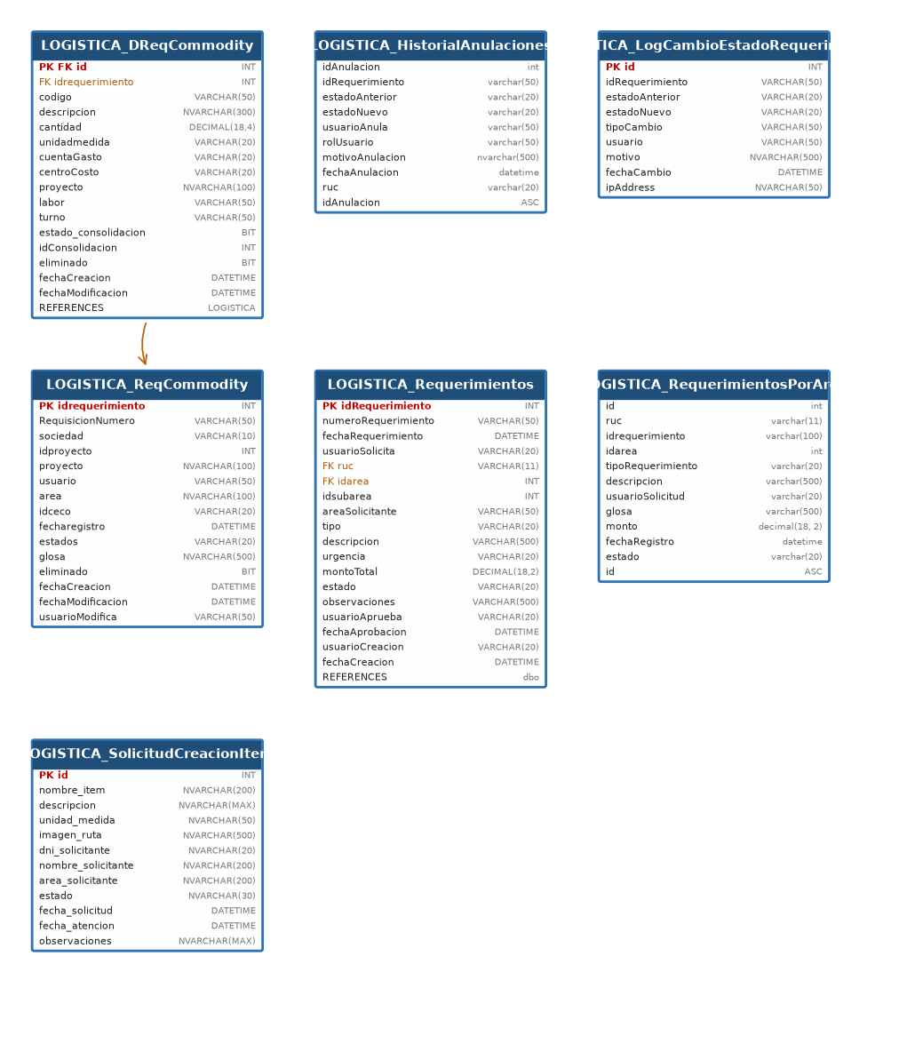
Figura 1. DER detallado del modulo Requerimientos.
Relaciones dentro del modulo:
Tabla | Columna FK | Referencia | Columna ref.
LOGISTICA_DReqCommodity | idrequerimiento | LOGISTICA_ReqCommodity | idrequerimiento
LOGISTICA_DReqCommodity | [idrequerimiento] | LOGISTICA_ReqCommodity | [idrequerimiento]
Relaciones hacia otros modulos:
Tabla | Columna FK | Referencia | Columna ref.
LOGISTICA_Requerimientos | [ruc], [idarea] | logistica_areas | [ruc], [idarea]

3. Modulo: Aprobaciones
26 tablas.
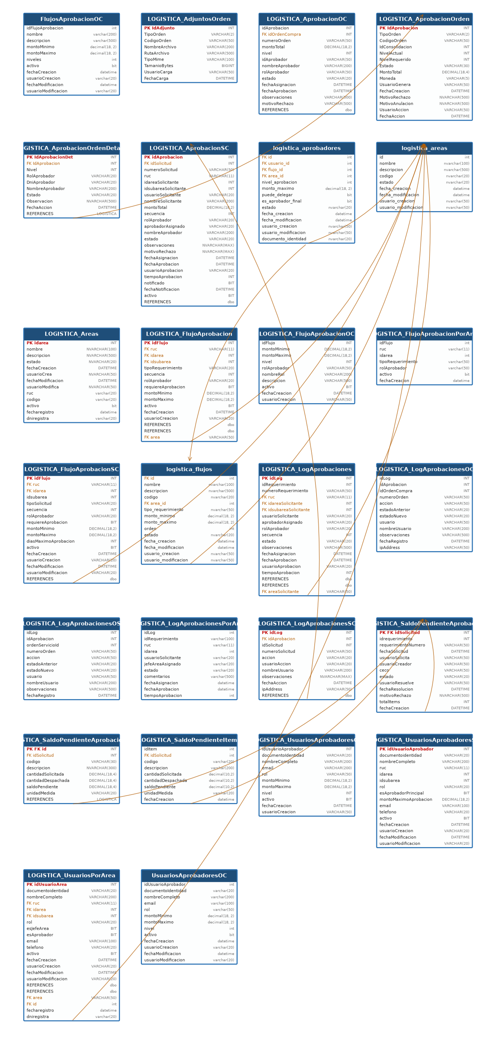
Figura 2. DER detallado del modulo Aprobaciones.
Relaciones dentro del modulo:
Tabla | Columna FK | Referencia | Columna ref.
LOGISTICA_AprobacionOrdenDetalle | IdAprobacion | LOGISTICA_AprobacionOrden | IdAprobacion
logistica_aprobadores | [flujo_id] | logistica_flujos | [id]
logistica_aprobadores | [area_id] | logistica_areas | [id]
LOGISTICA_FlujoAprobacion | [ruc], [idarea] | logistica_areas | [ruc], [idarea]
LOGISTICA_FlujoAprobacionSC | [ruc], [idarea] | logistica_areas | [ruc], [idarea]
logistica_flujos | [area_id] | logistica_areas | [id]
LOGISTICA_LogAprobaciones | [ruc], [idareaSolicitante] | logistica_areas | [ruc], [idarea]
LOGISTICA_LogAprobacionesSC | [idAprobacion] | LOGISTICA_AprobacionSC | [idAprobacion]
LOGISTICA_SaldoPendienteAprobacion | [idSolicitud] | LOGISTICA_SaldoPendienteAprobacion | [idSolicitud]
LOGISTICA_SaldoPendienteAprobacionDet | idSolicitud | LOGISTICA_SaldoPendienteAprobacion | idSolicitud
LOGISTICA_SaldoPendienteItems | [idSolicitud] | LOGISTICA_SaldoPendienteAprobacion | [idSolicitud]
LOGISTICA_UsuariosPorArea | [ruc], [idarea] | logistica_areas | [ruc], [idarea]
Relaciones hacia otros modulos:
Tabla | Columna FK | Referencia | Columna ref.
LOGISTICA_AprobacionOC | [idOrdenCompra] | LOGISTICA_OrdenCompra | [id]
LOGISTICA_AprobacionSC | [idSolicitud] | LOGISTICA_SolicitudCompra | [idSolicitud]
logistica_aprobadores | [usuario_id] | logistica_usuarios | [id]
LOGISTICA_FlujoAprobacion | [idsubarea] | logistica_subareas | [idsubarea]
LOGISTICA_LogAprobaciones | [idsubareaSolicitante] | logistica_subareas | [idsubarea]
LOGISTICA_SaldoPendienteAprobacionDet | idDetalle | LOGISTICA_DReq | id
LOGISTICA_UsuariosPorArea | [idsubarea] | logistica_subareas | [idsubarea]

4. Modulo: Consolidacion de Requerimientos
4 tablas.
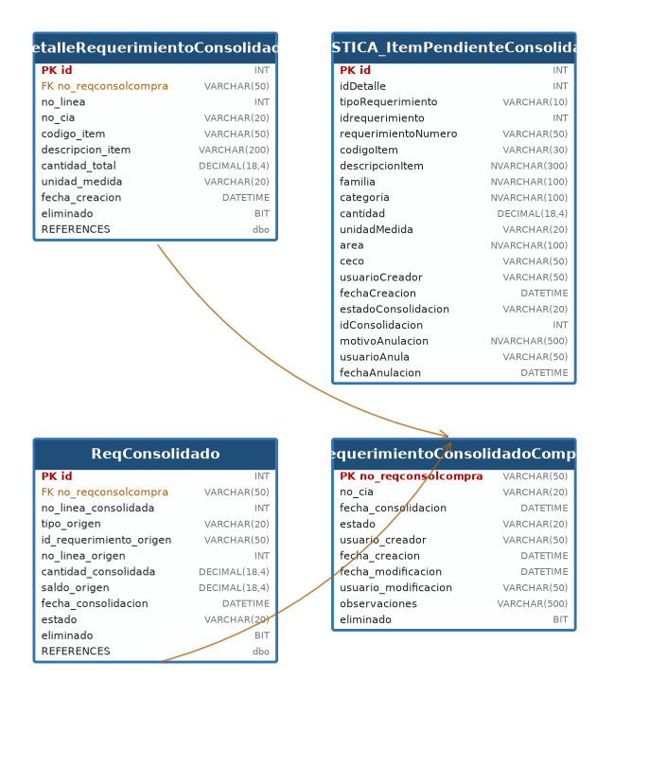
Figura 3. DER detallado del modulo Consolidacion de Requerimientos.
Relaciones dentro del modulo:
Tabla | Columna FK | Referencia | Columna ref.
DetalleRequerimientoConsolidado | [no_reqconsolcompra] | RequerimientoConsolidadoCompra | [no_reqconsolcompra]
ReqConsolidado | [no_reqconsolcompra] | RequerimientoConsolidadoCompra | [no_reqconsolcompra]

5. Modulo: Compras
27 tablas.
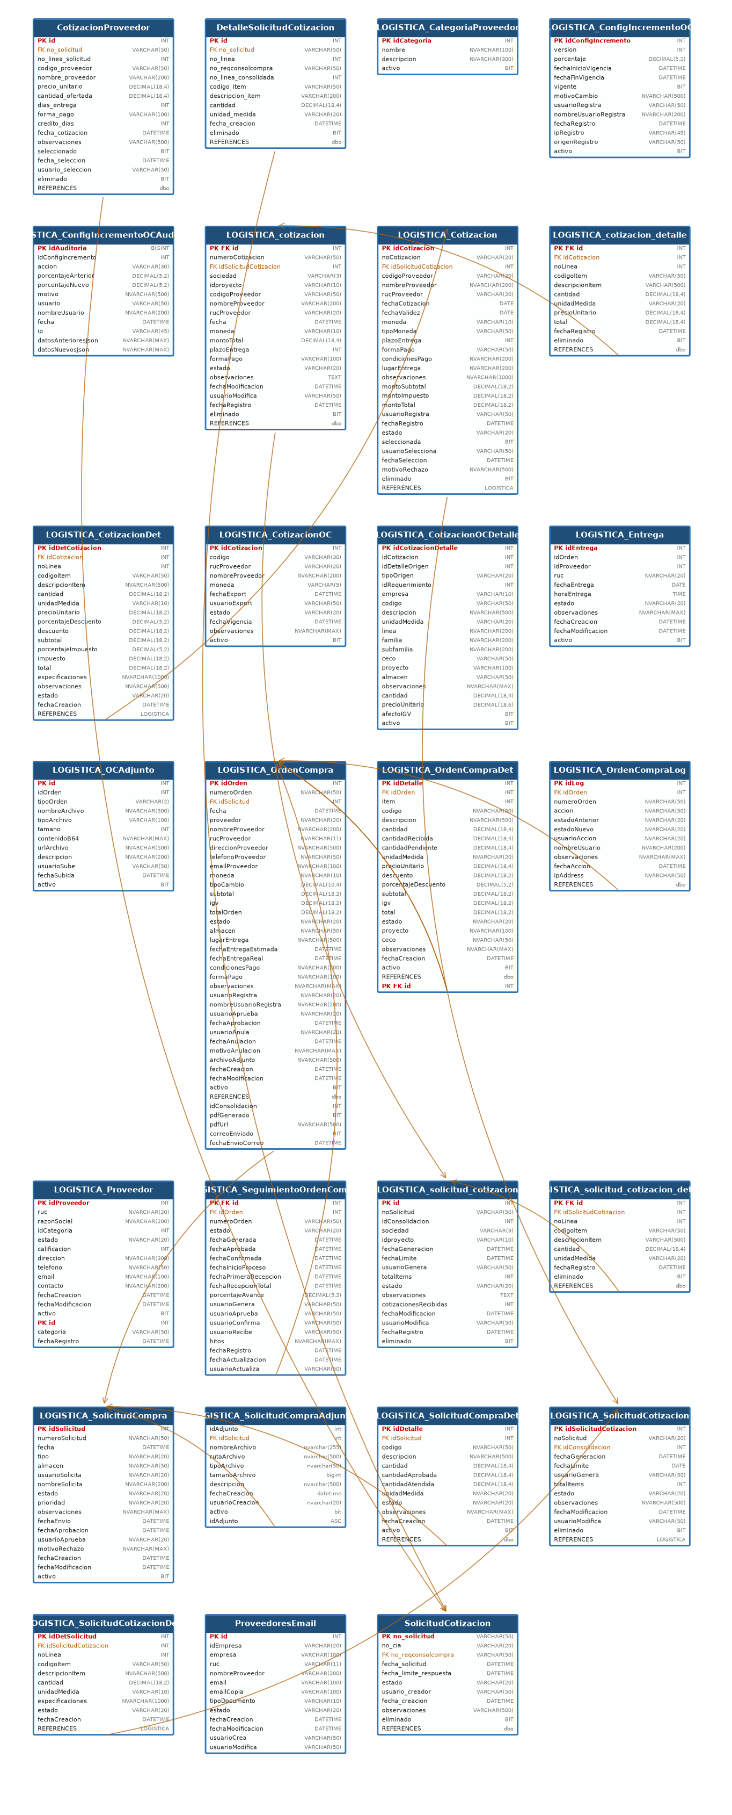
Figura 4. DER detallado del modulo Compras.
Relaciones dentro del modulo:
Tabla | Columna FK | Referencia | Columna ref.
CotizacionProveedor | [no_solicitud] | SolicitudCotizacion | [no_solicitud]
DetalleSolicitudCotizacion | [no_solicitud] | SolicitudCotizacion | [no_solicitud]
LOGISTICA_cotizacion | [idSolicitudCotizacion] | LOGISTICA_solicitud_cotizacion | [id]
LOGISTICA_Cotizacion | idSolicitudCotizacion | LOGISTICA_SolicitudCotizacion | idSolicitudCotizacion
LOGISTICA_cotizacion_detalle | [idCotizacion] | LOGISTICA_cotizacion | [id]
LOGISTICA_CotizacionDet | idCotizacion | LOGISTICA_Cotizacion | idCotizacion
LOGISTICA_OrdenCompra | [idSolicitud] | LOGISTICA_SolicitudCompra | [idSolicitud]
LOGISTICA_OrdenCompraDet | [idOrden] | LOGISTICA_OrdenCompra | [idOrden]
LOGISTICA_OrdenCompraDet | idOrden | LOGISTICA_OrdenCompra | idOrden
LOGISTICA_OrdenCompraLog | [idOrden] | LOGISTICA_OrdenCompra | [idOrden]
LOGISTICA_SeguimientoOrdenCompra | [idOrden] | LOGISTICA_OrdenCompra | [idOrden]
LOGISTICA_solicitud_cotizacion_detalle | [idSolicitudCotizacion] | LOGISTICA_solicitud_cotizacion | [id]
LOGISTICA_SolicitudCompraAdjuntos | [idSolicitud] | LOGISTICA_SolicitudCompra | [idSolicitud]
LOGISTICA_SolicitudCompraDet | [idSolicitud] | LOGISTICA_SolicitudCompra | [idSolicitud]
LOGISTICA_SolicitudCotizacionDet | idSolicitudCotizacion | LOGISTICA_SolicitudCotizacion | idSolicitudCotizacion
Relaciones hacia otros modulos:
Tabla | Columna FK | Referencia | Columna ref.
LOGISTICA_SolicitudCotizacion | idConsolidacion | LOGISTICA_ConsolidacionCab | idConsolidacion
SolicitudCotizacion | [no_reqconsolcompra] | RequerimientoConsolidadoCompra | [no_reqconsolcompra]

6. Modulo: Consolidacion OC/OS
12 tablas.
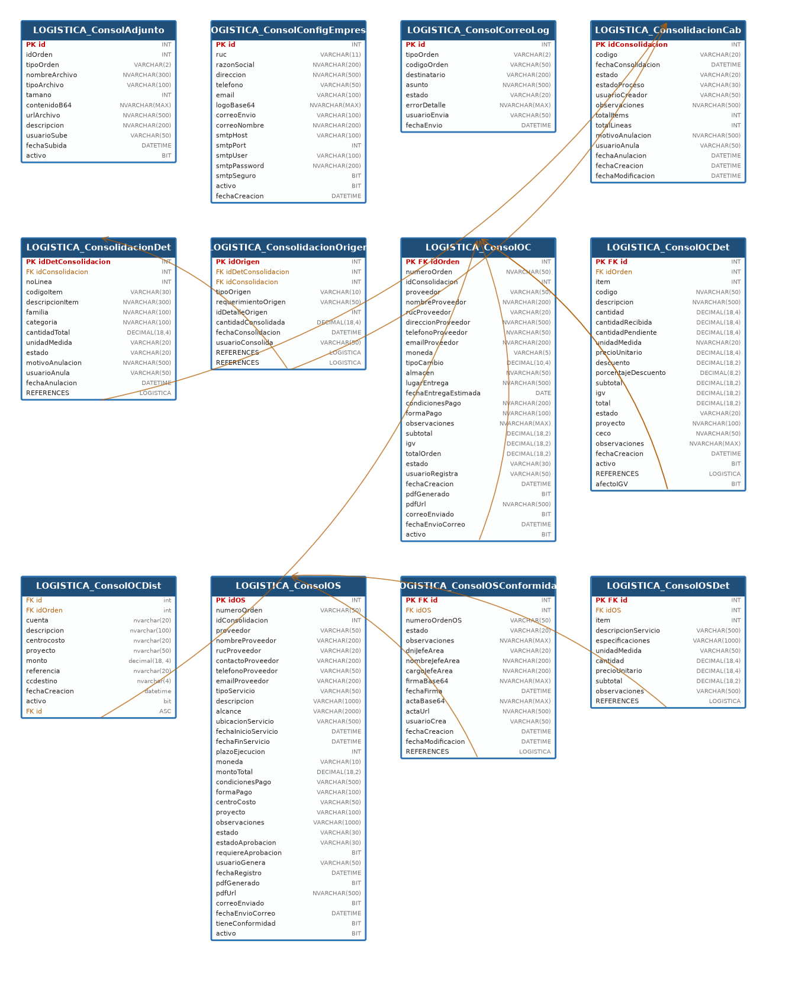
Figura 5. DER detallado del modulo Consolidacion OC/OS.
Relaciones dentro del modulo:
Tabla | Columna FK | Referencia | Columna ref.
LOGISTICA_ConsolidacionDet | idConsolidacion | LOGISTICA_ConsolidacionCab | idConsolidacion
LOGISTICA_ConsolidacionOrigen | idDetConsolidacion | LOGISTICA_ConsolidacionDet | idDetConsolidacion
LOGISTICA_ConsolidacionOrigen | idConsolidacion | LOGISTICA_ConsolidacionCab | idConsolidacion
LOGISTICA_ConsolOC | [idOrden] | LOGISTICA_ConsolOC | [idOrden]
LOGISTICA_ConsolOCDet | idOrden | LOGISTICA_ConsolOC | idOrden
LOGISTICA_ConsolOCDet | [idOrden] | LOGISTICA_ConsolOC | [idOrden]
LOGISTICA_ConsolOCDist | [idOrden] | LOGISTICA_ConsolOC | [idOrden]
LOGISTICA_ConsolOSConformidad | idOS | LOGISTICA_ConsolOS | idOS
LOGISTICA_ConsolOSDet | idOS | LOGISTICA_ConsolOS | idOS
Relaciones hacia otros modulos:
Tabla | Columna FK | Referencia | Columna ref.
LOGISTICA_ConsolOC | idOrdenServicio | LOGISTICA_OrdenServicio | id

7. Modulo: Servicios
18 tablas.
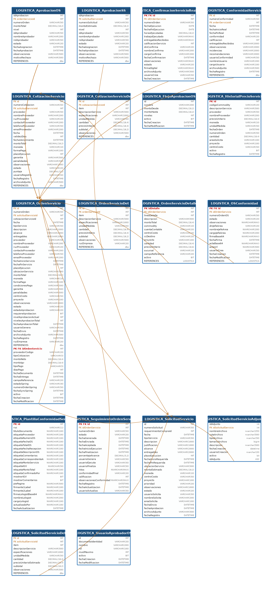
Figura 6. DER detallado del modulo Servicios.
Relaciones dentro del modulo:
Tabla | Columna FK | Referencia | Columna ref.
LOGISTICA_AprobacionOS | [ordenServicioId] | LOGISTICA_OrdenServicio | [id]
LOGISTICA_AprobacionOS | ordenServicioId | LOGISTICA_OrdenServicio | id
LOGISTICA_AprobacionSS | [solicitudServicioId] | LOGISTICA_SolicitudServicio | [id]
LOGISTICA_ConfirmacionServicioRealizado | idOrdenServicio | LOGISTICA_OrdenServicio | id
LOGISTICA_ConformidadServicio | [ordenServicioId] | LOGISTICA_OrdenServicio | [id]
LOGISTICA_CotizacionServicio | [solicitudServicioId] | LOGISTICA_SolicitudServicio | [id]
LOGISTICA_CotizacionServicioDet | [cotizacionServicioId] | LOGISTICA_CotizacionServicio | [id]
LOGISTICA_OrdenServicio | [solicitudServicioId] | LOGISTICA_SolicitudServicio | [id]
LOGISTICA_OrdenServicio | idOrdenServicio | LOGISTICA_OrdenServicio | id
LOGISTICA_OrdenServicioDet | [ordenServicioId] | LOGISTICA_OrdenServicio | [id]
LOGISTICA_OrdenServicioDetalle | idOrdenServicio | LOGISTICA_OrdenServicio | idOrdenServicio
LOGISTICA_OSConformidad | idOrdenServicio | LOGISTICA_OrdenServicio | id
LOGISTICA_SeguimientoOrdenServicio | [idOrdenServicio] | LOGISTICA_OrdenServicio | [id]
LOGISTICA_SolicitudServicioAdjuntos | [idSolicitudServicio] | LOGISTICA_SolicitudServicio | [idSolicitudServicio]
LOGISTICA_SolicitudServicioDet | [solicitudServicioId] | LOGISTICA_SolicitudServicio | [id]

8. Modulo: Almacen e Inventario
30 tablas.
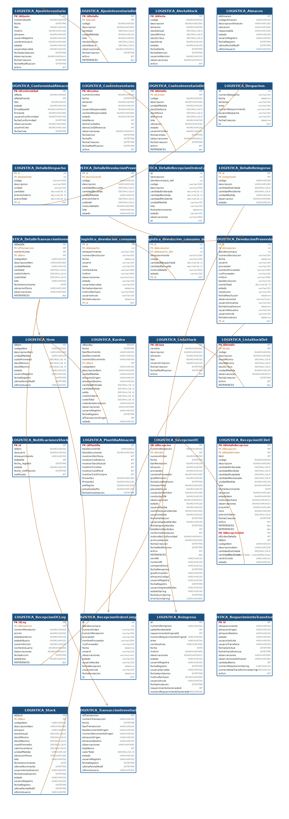
Figura 7. DER detallado del modulo Almacen e Inventario.
Relaciones dentro del modulo:
Tabla | Columna FK | Referencia | Columna ref.
LOGISTICA_AjusteInventarioDet | [idAjuste] | LOGISTICA_AjusteInventario | [idAjuste]
LOGISTICA_ConteoInventarioDet | [idConteo] | LOGISTICA_ConteoInventario | [idConteo]
LOGISTICA_DetalleDespacho | [despachoId] | LOGISTICA_Despachos | [id]
LOGISTICA_DetalleDevolucionProveedor | [devolucionId] | LOGISTICA_DevolucionProveedor | [id]
LOGISTICA_DetalleReingreso | [reingresoId] | LOGISTICA_Reingreso | [id]
LOGISTICA_DetalleTransaccionInventario | [idTransaccion] | LOGISTICA_TransaccionInventario | [idTransaccion]
LOGISTICA_DetalleTransaccionInventario | [idItem] | LOGISTICA_Item | [idItem]
logistica_devolucion_consumo_det | [iddevolucion] | logistica_devolucion_consumo | [id]
LOGISTICA_DevolucionProveedor | [idrecepcion] | LOGISTICA_RecepcionOrdenCompra | [id]
LOGISTICA_Kardex | [idItem] | LOGISTICA_Item | [idItem]
LOGISTICA_ListaStockDet | [idLista] | LOGISTICA_ListaStock | [idLista]
LOGISTICA_RecepcionOCDet | [idRecepcion] | LOGISTICA_RecepcionOC | [idRecepcion]
LOGISTICA_RecepcionOCLog | [idRecepcion] | LOGISTICA_RecepcionOC | [idRecepcion]
LOGISTICA_Stock | [idItem] | LOGISTICA_Item | [idItem]
Relaciones hacia otros modulos:
Tabla | Columna FK | Referencia | Columna ref.
logistica_devolucion_consumo | [iddespacho] | logistica_despacho | [id]
logistica_devolucion_consumo_det | [iddespacho_det] | logistica_despacho_det | [id]
LOGISTICA_RecepcionOC | [idOrden] | LOGISTICA_OrdenCompra | [idOrden]
LOGISTICA_RecepcionOCDet | [idDetalleOrden] | LOGISTICA_OrdenCompraDet | [idDetalle]

9. Modulo: Notificaciones
2 tablas.
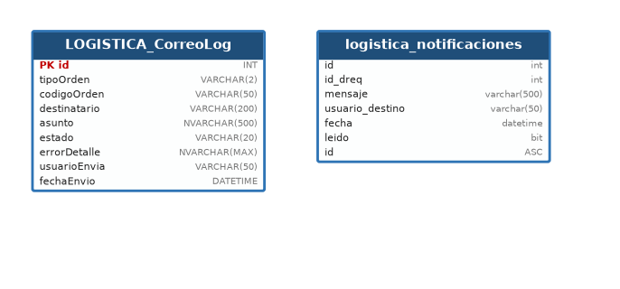
Figura 8. DER detallado del modulo Notificaciones.

10. Modulo: Administracion y Configuracion
31 tablas.
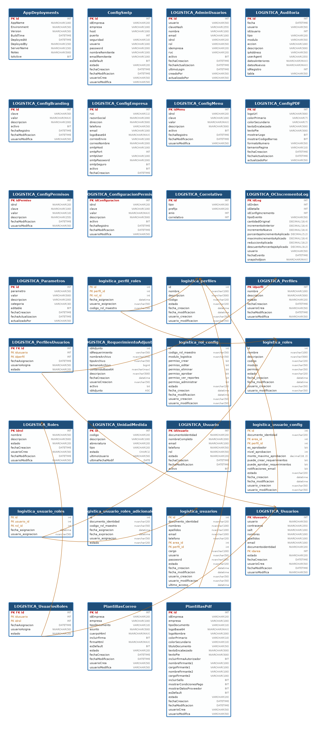
Figura 9. DER detallado del modulo Administracion y Configuracion.
Relaciones dentro del modulo:
Tabla | Columna FK | Referencia | Columna ref.
logistica_perfil_roles | [perfil_id] | logistica_perfiles | [id]
logistica_perfil_roles | [rol_id] | logistica_roles | [id]
LOGISTICA_PerfilesUsuarios | idusuario | LOGISTICA_Usuarios | idusuario
LOGISTICA_PerfilesUsuarios | idperfil | LOGISTICA_Perfiles | idperfil
logistica_usuario_config | [perfil_id] | logistica_perfiles | [id]
logistica_usuario_roles | [usuario_id] | logistica_usuarios | [id]
logistica_usuario_roles | [rol_id] | logistica_roles | [id]
logistica_usuarios | [perfil_id] | logistica_perfiles | [id]
LOGISTICA_UsuariosRoles | idusuario | LOGISTICA_Usuarios | idusuario
LOGISTICA_UsuariosRoles | idrol | LOGISTICA_Roles | idrol
Relaciones hacia otros modulos:
Tabla | Columna FK | Referencia | Columna ref.
logistica_usuario_config | [area_id] | logistica_areas | [id]
logistica_usuarios | [area_id] | logistica_areas | [id]
LOGISTICA_Usuarios | idarea | LOGISTICA_Areas | idarea

11. Modulo: Integracion ERP Spring
10 tablas.
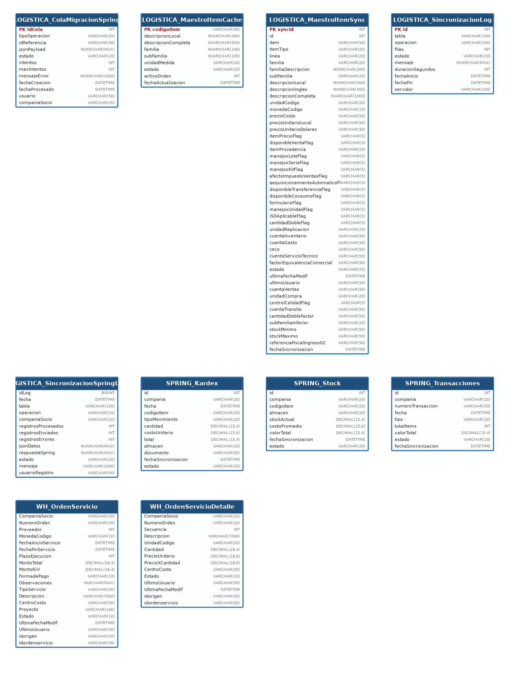
Figura 10. DER detallado del modulo Integracion ERP Spring.

